附件2
会议地址图
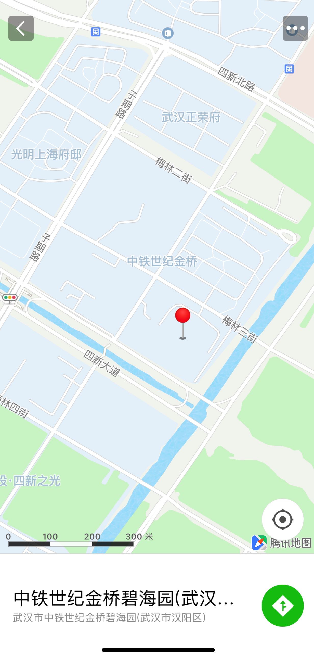
（图中红标即为中铁世纪金桥碧海园，位于武汉市汉阳区连通港西路。）

